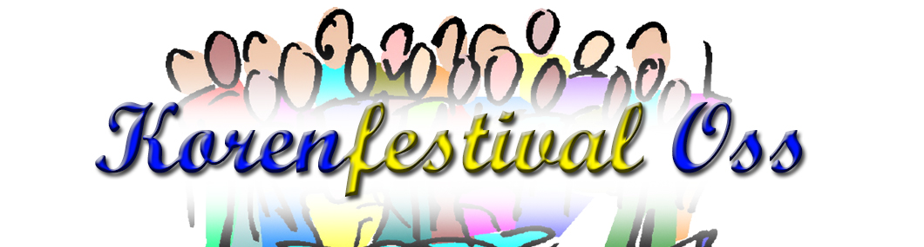

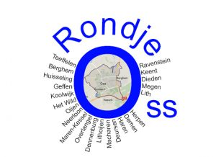

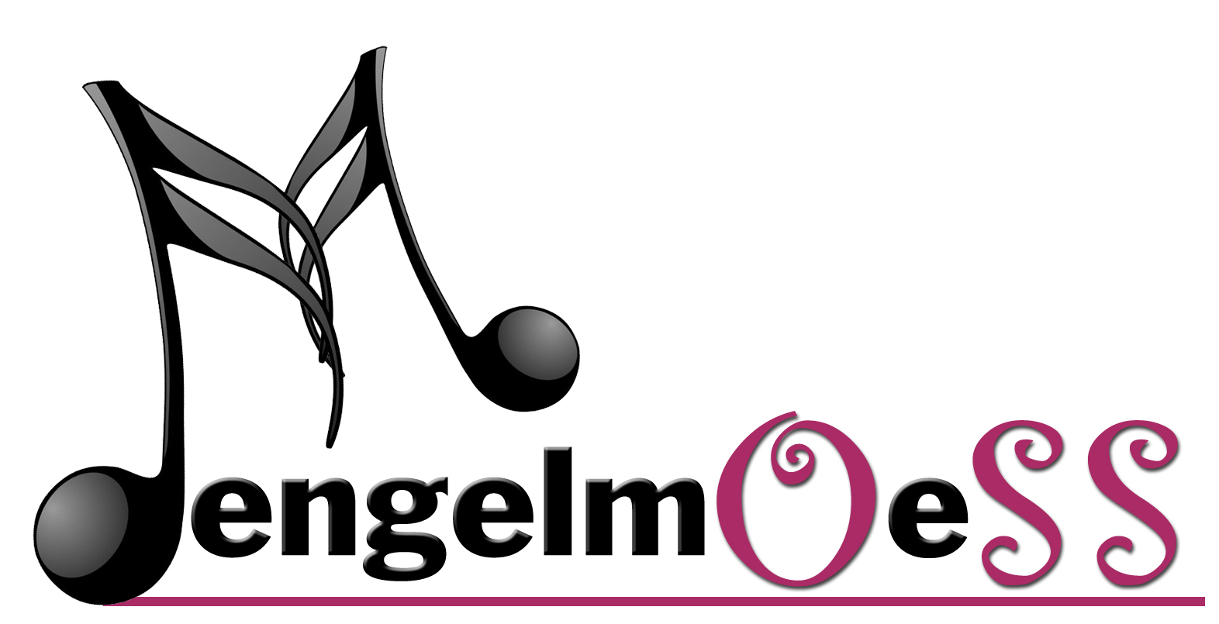

Aanmelding koren voor Korenfestival 2017 in Oss

MengelmOeSS is een meerstemmig, gemengd en vooral enthousiast koor van 50+ers uit Oss.
Het koor is in maart 2015 ontstaan uit een vriendenclub, die zang en gezelligheid hoog in het vaandel heeft staan.
Onze wekelijkse repetitieavond is daar een goed voorbeeld van.
Wij worden ondersteund door vier enthousiaste muzikanten en de algehele leiding is in handen van dirigent Jeroen van Hulten.
Wij verzorgen optredens in bejaarden-, verzorgings- en wijkcentra, op festivals en evenementen met een repertoire van Nederlandstalige liedjes.
Wilt u meer van ons weten bezoek dan onze website, www.mengelmOeSS.nl

Wij vinden dat ook Oss een eigen korenfestival moet hebben en daarom hebben wij het idee opgepakt om dit te gaan organiseren.
Wij hebben hierover contact gehad met de centrummanager, de heer J. van Lieshout.
Hij was hier zeer enthousiast over en in overleg met hem is een datum vastgelegd en wel op koopzondag 28 mei 2017. Het thema is “rondje Oss”
Voor dit evenement worden voornamelijk koren uitgenodigd die komen uit de gemeente Oss met al zijn kernen. Ook andere culturen zijn van harte welkom!
Zij zullen Nederlandse smart-,levens- en folkloristische liedjes ten gehore brengen.

Inschrijven kan bij de evenementen-commissie:

e-mail adres: info@korenfestivaloss
www.korenfestivaloss.nl

